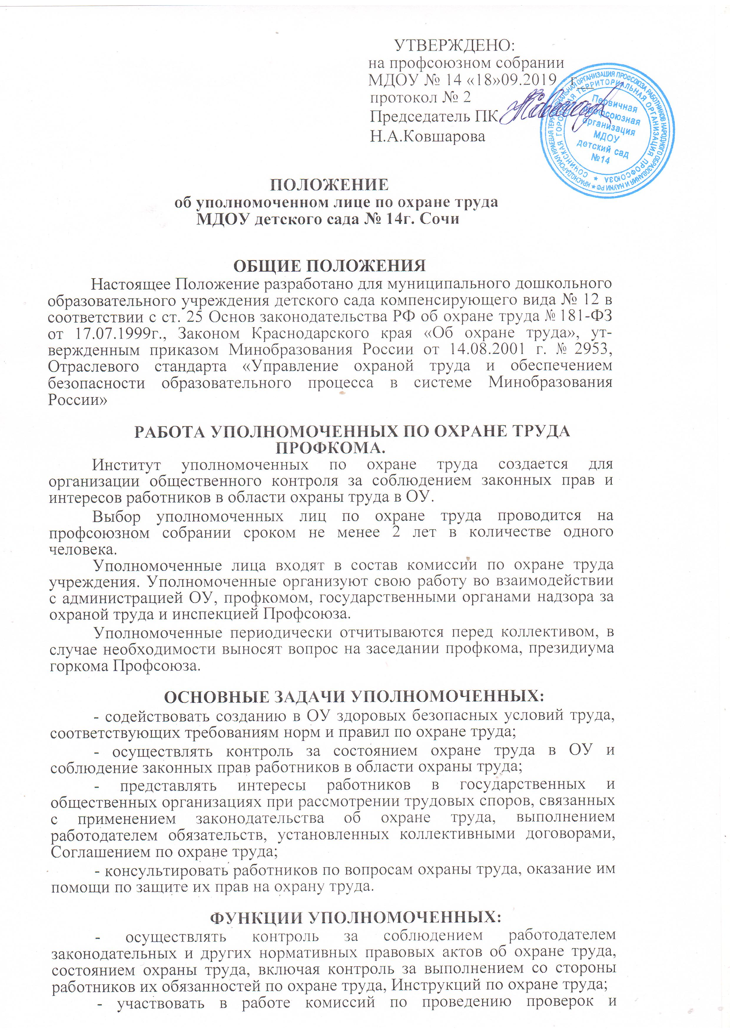
обследований технического состояния зданий, сооружений, оборудования, машин, механизмов на соответствие их нормам и правилам по охране труда, эффективности работы вентиляционных систем, санитарно-бытовых помещений, средств коллективной и индивидуальной защиты работников и разработке мероприятий по устранению выявленных недостатков;
- участвовать в разработке мероприятий по предупреждению несчастных случаев на производстве и профессиональных заболеваний, улучшению условий труда работников;
- осуществлять контроль за своевременным сообщением руководителем о происшедших несчастных случаев на производстве;
- осуществлять контроль за предоставлением льгот, выплат за работу во вредных условиях труда;
- участвовать в расследовании несчастных случаев на производстве;
- проводить разъяснительную работу в коллективе по вопросам охраны труда.

ПРАВА УПОЛНОМОЧЕННЫХ:
- предъявлять требования к должностным лицам о приостановке работ в случаях непосредственной угрозы жизни и здоровья работников;
- предъявлять руководителю ОУ обязательные к рассмотрению представления (форма - прилагается) об устранении выявленных нарушений законодательных и нормативных правовых актов по охране труда;
- обращаться в соответствующие органы с предложениями о привлечении к ответственности должностных лиц, виновных в нарушении нормативных требований по охране труда, сокрытии фактов несчастных случаев на производстве;
- принимать участие в рассмотрении трудовых споров, связанных с изменением условий труда, нарушением законодательства об охране труда, обязательств установленных коллективными договорами или Соглашениями по охране труда.
РАБОТОДАТЕЛЬ ОБЯЗАН создавать необходимые условия для работы уполномоченных, обеспечивать их правилами, инструкциями, нормативными документами и справочными материалами по Охране труда.

